Дата: 27.01.22

Клас: 3 – Б

Предмет: ЯДС

Вчитель: Лисенко О. Б.

Тема: **Як оберігати дихальну систему. Дослідження свого дихання**

**Мета**: розширити і систематизувати знання дітей про дихальну систему, призначенням та дією; розуміти цінність природи для життя людей, залежність якості життя людей від стану навколишнього середовища; продовжувати вчити виявляти пізнавальну активність на уроках, співпрацювати і взаємодіяти з іншими у різних ситуаціях (навчання, гра); продовжувати формувати вміння працювати у спільноті, дотримуючись правил; виховувати дружні стосунки в класі, спільноті, розвивати увагу, мислення, мовлення.

**Хід уроку**

**Користуйтеся презентацією під час опрацювання даної теми уроку.**

**1. Організаційний момент.**

***Приготуйте, будь ласка, все, що потрібно для уроку: підручник, зошит, ручку, олівці.***

***Старанно працюйте. Не забувайте робити хвилинки відпочинку та релаксації під час уроку.***

**2. Актуалізація опорних знань**

***1)* Фенологічні спостереження. Вправа «Синоптик».**

***Дайте характеристику сьогоднішньому дню.***

***2)* Поміркуйте.**

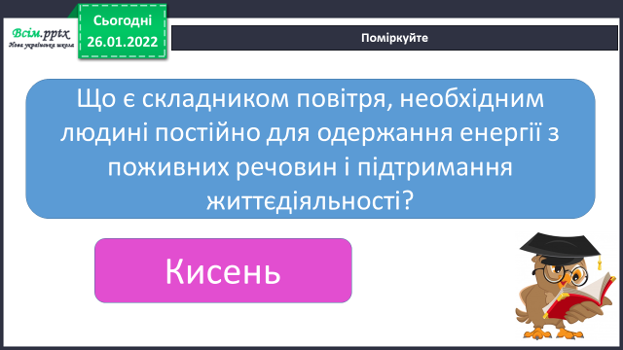



**3. Повідомлення теми уроку.**

**- *Сьогодні ми поговоримо про те, як оберігати дихальну систему, як дбати про органи дихання.***

**4. Вивчення нового матеріалу.**

**Що ж треба робити, щоб** **берегти дихальну систему?**

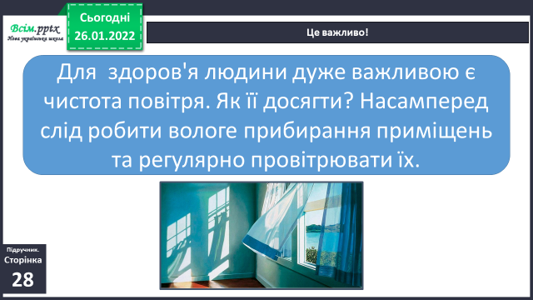

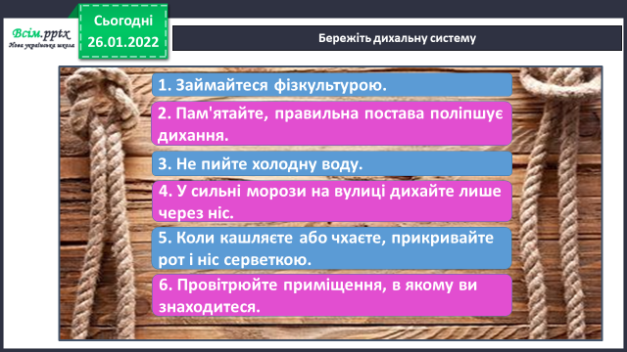

**5. Закріплення вивченого.**

***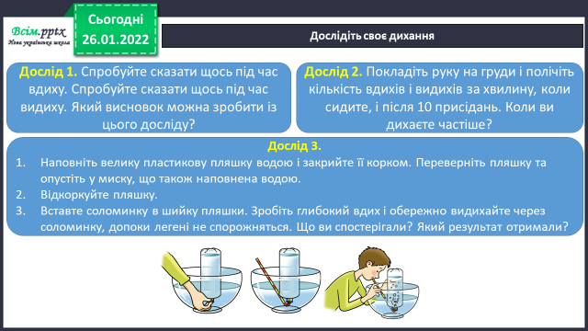*1) Практична вправа. *Дослідіть своє дихання.***

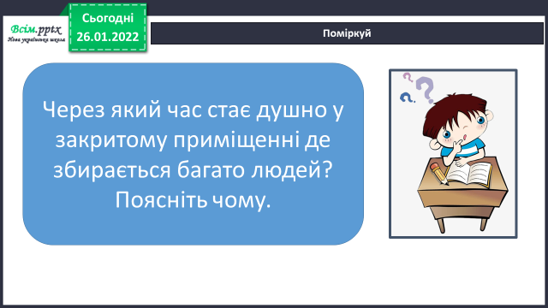

**2) Виконайте вправи дихальної гімнастики за посиланням:**

<https://www.youtube.com/watch?v=67nsp58w284>

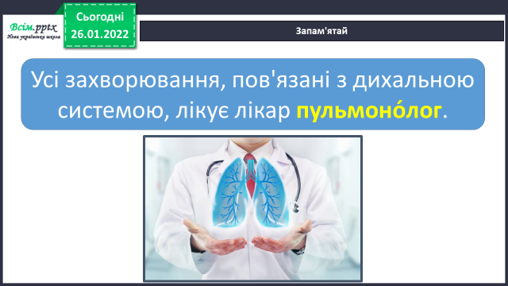

**3) Запам’ятайте:**

**4)Вправа «Інтерв'ю».**

***- Як би ви відповіли на такі питання?***

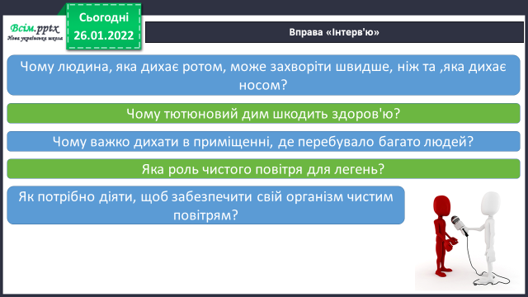

**5) Робота в зошитах ст. 11 - 12.**

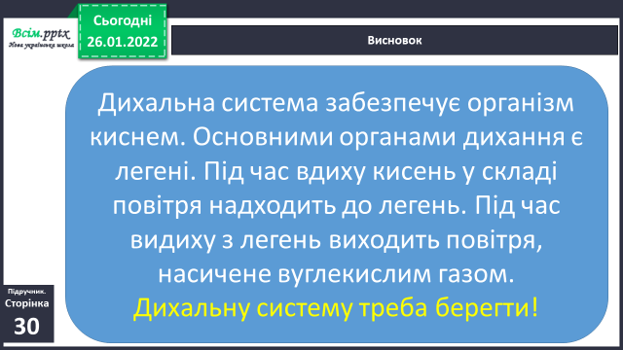**6. Підсумок**

**1) Висновок.**

****2) Чи знаєте ви, що…**

**3) Домашнє завдання.**

**Підручник ст. 28 - 30, Зошит ст. 11 – 12.**

**4) Вправа «Веселка».**

